Сосудистые осложнения при чрезкожных коронарных вмешательствах и клинические результаты применения различных устройств обеспечивающих гемостаз

С.П. Семитко, И.М. Губенко, А.И. Аналеев, А.В. Азаров, В.В. Майсков, Н.А. Карпун, Д.Г. Иоселиани

Городская Клиническая Больница №81

Кафедра рентген-эндоваскулярных методов диагностики и лечения ФУВ ГБОУ ВПО РНИМУ им. Н.И.Пирогова МЗ России

Прогресс в развитии малоинвазивных методов диагностики и лечения за последние 35 лет впечатляет! Реальностью сегодняшнего дня является внедрение рентген-эндоваскулярной хирургии, сделавшей скачок от диагностики к решению самых сложных клинических задач, во все отрасли прикладного медицинского знания. Наиболее наглядно это демонстрирует современнаякардиоангиология. Транссосудистым малоинвазивным доступом сегодня устраняются гемодинамически значимые сужения и окклюзии артерий всех сосудистых бассейнов, эндоваскулярной реконструкции с успехом подвергаются аневризмы артерий, включая аневризмы аорты и интракраниальных артерий, выполняются эмболизации опухолей и патологических сосудистых образований различной локализации.Методами рентген-эндоваскулярнойкардиоангиологиикорригируется широкий спектр врожденной и приобретенной структурной патологии сердца – септальные дефекты и пороки клапанов. Лицо современной ренген-эндоваскулярной хирургии (РЭВХ) представляет широкое междисциплинарное сообщество специалистов различных медицинских направлений.

Основным вектором развития РЭВХ является минимизация доступа, что уменьшает риск осложнений и сроки пребывания пациента на больничной койке. Так частота развития серьезных осложнений при выполнении чрезкожных коронарных вмешательств (ЧКВ) за последние 20 лет снизилась более чем в 5 раз - с 6,7% до 1,0% [1-5], при значительном расширении спектра и сложности процедур. Несмотря на низкий процент осложнений, предпринимаются значительные усилия, направленные на дальнейшее совершенствование технической оснащенности, навыков исполнения и на поиск оптимальных схем лекарственного сопровождения ЧКВ. Рутиной для многих зарубежных и отечественных клиник стало использование инструмента малого диаметра (5-6Fr: 1,6-1,9 мм) и трансрадиального доступа, что сделало возможным выполнение ряда кардиоваскулярных вмешательств даже в условиях дневного стационара.

Кратко остановимся на факторах риска и на характеристике осложнений при ЧКВ.

Как уже было сказано выше, в современной клинике, профессионально работающей в области РЭВХ, процент серьезных осложнений при выполнении ЧКВ не должен превышать 1%! «Серьезным» или т.н. «большим» осложнением является осложнение, повлекшее смерть или угрозу смерти больного, потребовавшее дополнительного хирургического вмешательства или гемотрансфузии.

В категории высокого риска осложнений прочно утвердились больные старшего и престарелого возраста, которые, аккумулируют в себе всю сложность полиморбидной патологии: 2,7 серьезных хронических заболеваний на каждого пациента старше 70 лет. Так, например риск геморрагических осложнений в группе пациентов старшего и престарелого возраста достигает 9% [[6](http://www.uptodate.com/contents/periprocedural-complications-of-percutaneous-coronary-intervention/abstract/85)]! Серьезно ухудшают статистику осложненийсахарный диабет, почечная недостаточность, наличие периферического атеросклероза, женский пол, острые формы ишемической болезни сердца, хроническая и острая недостаточность кровообращения[[7](http://www.uptodate.com/contents/periprocedural-complications-of-percutaneous-coronary-intervention/abstract/37),8].

**Таблица №1**

**Осложнения лечебных эндоваскулярных процедур**

|  |  |
| --- | --- |
| **Вид осложнения** | **Частота встречаемости\*** |
| Смерть | 0,1% |
| Инфаркт миокарда | от 0,17% до 0,06% |
| Инсульт и транзиторное НМК | от 0.07% до 0.10% |
| Острая ЛЖ недостаточность | от 0,2% |
| Аллергия | 1% |
| Контрастиндуцированная нефропатия | до 5% |
| Вазовагальная реакция (бедренный доступ) | 3% |
| Локальные осложнения в области доступа | 1,5%-9% |
| тромбоз артерии | 0,1-0,3% |
| дистальная эмболизация | 0,6-0,9% |
| кровотечение (как наружное так и внутреннее) | 2,8-6% |
| пульсирующая гематома/ложная аневризма | 1,1-2,4% |
| артериовенозная фистула | 0,6-1,1% |
| Инфекция | 0,06-0,6% |

*- разброс данных связан с крайней неоднородностью больных и наличием больных с ОИМна фоне агрессивной антикоагулянтной и дезагрегантной терапии

В общей структуре осложнений (см. таблицу №1) [9-11]осложнения в области доступа прочнозанимают первое место! Доля всех осложнений различной степени тяжести в области доступа достигает 1,5-9%, что конечно не может не волновать и является серьезной проблемой для инвазивной кардиоангиологии. Именно сосудистые осложнения способны ухудшать прогноз пациента. По данным метаанализа четырех исследований, включивших в себя около 5,5 тысяч пациентов с острым коронарным синдромом, перенесших ЧКВ, годовая летальность в общей группе составила 3,6%. При этом одним из наиболее значимых факторов, ухудшающих прогноз и выживаемость больных, было геморрагическое осложнение (вне зависимости от тяжести последнего по шкале TIMI). Так годовая летальность у больных перенесших кровотечение составила 14.4% против 3.3% среди неосложненных пациентов [12].

Нельзя недооценивать опасность даже небольшого кровотечения. Потеря крови опасна не только нестабильностью гемодинамики и снижением транспортной функции крови. Кровопотеря приводит к активации каскада системы свертывания крови, часто требует изменения режима двойной дезагрегантной и антикоагулянтной терапии, что в конечном итоге - ассоциировано с ростом ишемических фатальных событий.

Наиболее частыми осложнениями являются гематомы, ложные аневризмы. Далее по частоте следуют забрюшинные гематомы, артериовенозные фистулы, тромбозы и инфекционные локальные осложнения.

Факторами риска для т.н. сосудистых осложнений в области доступа являются: использование высоких доз гепарина, предшествующая тромболитическая терапия, использование современных дезагрегантов и антикоагулянтов, повторное вмешательство, атеросклероз периферических артерий, почтенный возраст, женский пол, ожирение, длительное вынужденное пребывание интродьюссера в артерии после процедуры (более 15 часов), инраортальная баллонная контрапульсация, использование инструмента размером 7 и более Fr, осложненные длительные процедуры. [13-15].Помимо указанных выше общих факторов, очень много зависит от опыта и тщательности выполнения оператором пункции артерии и последующего гемостаза: пункция вне области общей бедренной артерии (в область бифуркации, в просвет поверхностной или глубокой бедренной артерии), пункция «через вену» примедиализации доступа, пункция под тупым углом (более 45 гр) и пр.. Анализ 200 пункций д-ром BernerdoN. (доклад на CRT в2010 г.) показал, что в 55% случаев пункция выполнена вне правильных анатомических ориентиров!По данным SetoA. и соавт. (доклад на ТСТ в 2009 г.) технически правильное выполнение пункции способно снизить количество гематом в области доступа с 2,2% до 0,6% (р=0,034). Забрюшинная гематома – довольно редкое, но грозное осложнение, которое достоверно увеличивает смертность как после диагностической катетеризации, так и после ЧКВ. Причиной данного осложнения чаще всего являются анатомические особенности и технические погрешности в выполнении пункции артерии. Чаще всего это «высокая» (выше пупартовой связки) пункция, выполненная в классической манере, описанной Сельдингером, когда пунктируется обе стенки артерии. Именно «высокая» пункция задней стенки является чаще всего причиной развития забрюшиннного кровотечения, которое сложно устранить или упредить как мануальной компрессией, так и всеми существующими устройствами облегчающими или обеспечивающими гемостаз.

Профессионализм персонала напрямую зависит от лечебной активности клиники. Согласно рекомендациям 2005 года Американской Ассоциации Сердца (ACC/AHA/SCAIguidelinesforPCI, 2005) профессиональной может считаться клиника, в которой ежегодно выполняется не менее 400 эндоваскулярных процедур, а оператор, который выполняет не менее 75 ЧКВ в год[16,17]. Так частота больших осложнений в зависимости от опыта оператора варьирует от 0.5%to 1.7%.

Использование антикоагулянтов и дезагрегантов, уменьшая частоту развития ишемических осложнений, противоположным образом увеличивает частоту геморрагических осложнений [[18](http://www.uptodate.com/contents/periprocedural-complications-of-percutaneous-coronary-intervention/abstract/82,83)]. Наиболее грозными факторами риска являются использование больших доз нефракционированного гепарина и ингибиторов 2в3а рецепторов. Тогда как новый прямой ингибитор тромбина (ангиокс), не уступая последним в антиишемической активности, более безопасен в отношении геморрагических осложнений [[19](http://www.uptodate.com/contents/periprocedural-complications-of-percutaneous-coronary-intervention/abstract/86-89)].

Поэтому борьба именно с сосудистыми осложнениями в области доступа является приоритетным направлением научно-практического поиска современной рентген-эндоваскулярной хирургии.

Бедренный доступ был основным вплоть до 2005 года. В последние годы неуклонно растет доля трансрадиального доступа, которая в ряде клиник превышает 90%. Лидером и промоутером трансрадиального доступа является Япония и ряд Европейских клиник. При этом общая картина такова, что около 80% всех вмешательств все ещевыполняются традиционным трансфеморальным доступом.

Именно радиальный доступ достоверно снижает частоту геморрагических осложнений (0.5% против 2.3%), облегчает сам процесс гемостаза и повышает комфортность раннего послеоперационного периода, как для пациента, так и для персонала [20,21]. Снижение частоты геморрагических осложнений опосредованноположительно отражается на снижении частоты кумулятивной летальности, инфаркта миокарда, инсульта (2.5% против 3.8%). Важно отметить, что при выполнении вмешательства опытным оператором, трансрадиальный доступ при вышеописанных плюсах не уступает трансфеморальному подходу в частоте успеха (неудача 3.7% против 4.0%; HR 0.92, 95% в интервале 0.72-1.17). Трансрадиальный доступ обеспечивает не только достоверное снижение частоты кровотечений, но развитие таких осложнений как пульсирующая гематома и артериовенозная фистула (0.2% против 0.8%).

Традиционный «ручной» гемостаз после удаления устройства доступа на фоне нормальных значений АЧТВ или АСТ (activatingclothingtime) требует 15-30 мин мануального прижатия и это достаточно трудоемкий процесс. В ряде клиник используются механические т.н. компрессары 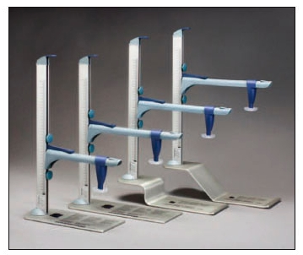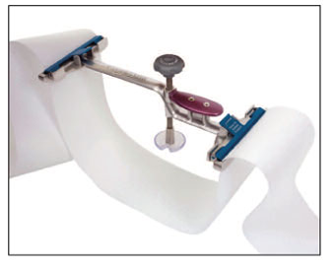

Рис.1 Рис.1а

(рис 1 и 1а) – устройства, напоминающие струбцину или бандаж, обеспечивающие дозированное локальное давление в области доступа с помощью винтовой насадки или надувающейся манжеты.Использование инструмента малого диаметра, способно также обеспечить уменьшение осложнений, однако при этом уменьшаются и технические возможности самого вмешательства.Второй альтернативный способ обеспечения гемостаза – это закрытие непосредственного пункционного отверстия с помощью специализированного устройства.

С целью уменьшения количества возможных осложнений, времени и усилий персонала на обеспечение адекватного гемостаза, с целью уменьшения продолжительности постельного режима и времени иммобилизации, повышения комфортности процедуры для пациента создаются и активно внедряются в клиническую практику большое количество специальных устройств. Устройства для обеспечения гемостаза (УГ) – в англ. литературе – closuredevices – или закрывающие устройства призваны обеспечить быстрый безболезненный и надежный гемостаз.Все существующие сегодня на мировом медицинском рынке устройства для гемостаза условно можно разделить на т.н. пассивные и активные, т.е. на те, которые помогают добиться наступления гемостаза пассивно и те, которые непосредственно сконструированы для закрытия пункционного отверстия коллагеновой пробкой, швоммонофиламентной нитью, или металлической клипсой[22-26]. Помимо данной классификации мы хотели бы предложить более детализированный подход к характеристике существующих устройств, а именно:

- компрессионные устройства гемостаза - устройства механической внешней компрессии (компрессары) по механизму гемостаза сходны с обычной мануальной компрессией, когда посредством механического давления обеспечивается наступление естественного гемостаза.

- лигирующие устройства - или устройства, прошивающие хирургической нитью (одной или двумя) края пункционного отверстия (фиксация нити осуществляется посредством узла Рёдера или полипропиленовой муфты)

- обтурирующие, когда пункционное отверстие тампонируется «пробкой» из биорезорбцирующегося материала (внешняя, по отношению к стенке сосуда, «пробка» может быть соединена (в т.н. сэндвич) с внутрисосудистым «якорем» или быть без него)

- клиппирующие – когда роль сосудистого шва выполняет металлическая клипса

Механические компрессары – уменьшают затраты усилий персонала на гемостаз и по ряду данных способны снижать частоту местных осложнений [27]. Однакоиспользование данных устройств само по себе не обеспечивает гарантированный стандартный результат и во многом зависит от тщательности наложения и постоянного контроля за процессом опытного персонала. В нашей практике сферой применения данных устройств является немногочисленные случаи осложненного или комбинированного гемостаза, например, после эндоваскулярного закрытия «большого» доступа 18-24 Frc использованием зашивающего устройства Prostar (эндопротезирование аорты).

Данные о результатах использования того или иного активного устройства в зарубежной литературе весьма противоречивы, а в отечественной – просто отсутствуют. Небольшие пилотные исследования, которые проводят фирмы производители, как правило, отличаются беспрецедентно хорошими результатами, повышающими авторитет их устройств. Тогда как анализ регистров по результатам использования данных устройств в повседневной клинической практике, без учета опыта и технической оснащенности клиник, демонстрируют совсем другую картину.Метаанализ 30 исследований (более 4000 пациентов перенесших коронарную интервенцию) продемонстрировал хоть и недостоверный, но рост локальных осложнений при использовании устройств механического гемостаза [28]. По результатам еще большего метаанализа 30 исследований (включивший 37066 больных) [29], данная разница также была не в пользу специализированных устройств: где был отмечен достоверный рост частоты осложнений с коэффициентом 1.34 (95% в интервале 1.01-1.79).Если ограничить область интереса результатами использования устройств для гемостаза (УГ) у больных только после диагностических катетеризаций, то разные устройства демонстрируют различные результаты: недостоверное уменьшение количества осложнений при использовании AngioSeal (OR 0.71) и, в противоположность – к росту осложнений при использовании VasoSeal и Perclose (OR 1.85 и 1.51, соответственно).Если выделить когорту пациентов после эндоваскулярного вмешательства использование УГ достоверно не снижает числа осложнений. При этом данные единодушны в одном – все устройства обеспечивают ускорение процесса гемостаза в 20-30 раз!

Краткая информация обольшинстве устройств, одобренных Ассоциацией пищевых продуктов и лекарства США (FDA,USA), представлена в таблице №2

**Таблица №2**

|  |  |  |  |
| --- | --- | --- | --- |
| **Название УГ** | **Фирма производитель** | **Принцип действия** | **Одобрено FDA USA** |
| **CompressAR®**System | **Semler Technologies, Inc. AVD, USA** | Струбцина, обеспечивающая дозированную локальную компрессию. Эквивалент мануальной компрессии. Используется при длительном (иногда комбинированном) гемостазе. | да |
| ExpressAR™System | **Semler Technologies, Inc. AVD, USA** | Мобильная «повязка», обеспечивающая дозированную локальную компрессию (винт). Эквивалент мануальной компрессии. Используется при длительном (иногда комбинированном) гемостазе. | да |
| **ProGlide™**Perclose | Abbott Vascular, USA | Вводится по проводнику после удаления интродьюссера. Прошивает края пункционного отверстия монофиламентной полипропиленовой нитью с пресформированным узлом Рёдера, который низводится специальным пушером до затягивания. Для ушивания отверстий 6-8 Fr. | да |
| **Prostar XL** | Abbott Vascular, USA | Вводится по проводнику после удаления интродьюссера. Прошивает края пункционного отверстия двумя (крест-на-крест) монофиламентными нитями из полиэстера. Узлы не пресформированы. Разработан для сопровождения и эндоваскулярного гемостаза после использования «экстра» устройств более 10 Fr. | да |
| **SuperStitch®**SuperStitch EL® | SuturaInc., USA | Используется предустановленный «рабочий» интродьюссер. Прошивает края пункционного отверстия одной (в модификации EL - двумя) монофиламентной полипропиленовой нитью без пресформированного узла. Нить стягивается и фиксируется полипропиленовым узлом-муфтой. Доступны устройства 6- 8- 12- Fr. Рекомендовано как для ретроградного так и для антеградного доступов. | да |
| **StarClose SE** Vascular Closure System | Abbott Vascular, USA | Используется собственный разрывной интродьюссер. Требует тщательно предуготовленного канала для низведения рабочей части устройства и нитиноловой клипсы-звездочки, которая формирует клипсу-кисет вокруг пункционного отверстия. Клипса остается. | да |
| Mynx VCD | AccessClosureInc., MountainView, California, USA | Используется предустановленный «рабочий» интродьюссер. Временный внутрисосудистый «якорь-баллон»обеспечивает фиксацию во время внесосудистой тампонады «пробкой» из биорезорбцирующегосяполиэтиленгликоля (PEG). Баллон-якорь сдувается и удаляется. «Пробка» рассасывается через 30 дней. | да |
| Cardiva Catalyst II, III | CardivaMedical, Inc., USA | Используется предустановленный «рабочий» интродьюссер. В просвете артерии раскрывается нитиноловый диск (диаметр 6,5 мм), обеспечивающий временный гемостаз, интродьюссер удаляется, в течение нескольких минут наступает спадение пункционного канала и отверстия до размера 0,18’проводника покрытого протамином и прокоагулянтом. Далее диск-якорь складывается и удаляется. Требуется ассистирующий мануальный гемостаз. | да |
| FISH™ Femoral Introducer Sheath and Hemostasis Device | MorrisInnovative, USA | Используется предустановленный «рабочий» интродьюссер. Из биологической ткани (изготовленной по SIS технологии - субмукозная тонкокишечная оболочка) формируется тампон, частично погруженный в просвет артерии, обеспечивающий надежный гемостаз. Биореструктурируется. | да |
| **Angio-Seal VIP** | St Jude Medical Inc. Austin, Texas, USA | Заправлен в собственный интродьюссер 6 и 8 Fr. В просвете артерии остается биорезорбцирующаяся капа («пуговица» в предыдущих моделях, в модели VIP – якорь-цилиндр), лигатурой фиксирован к гиалиновому тампону с внешней стороны стенки артерии (якорь-тампон «сэндвич»). Биорезорбцируется полностью через 90 дней. | да (включая возможность повторной пункции) |
| **ExoSeal™**Vascular Closure Device | Cordis J&J, USA | Используется предустановленный «рабочий» интродьюссер. Позиционирование осуществляется с помощью нитиноловой петли-якоря, которая фиксируясь за стенку артерии позволяет высвободить биорезорбцируемый цилиндр-обтуратор (выполненный из полигликоевой кислоты PGA) непосредственно в пункционный канал артерии на уровне медии и адвентиции не оставаясь в просвете артерии. Обтуратор гидролизуется в течении 3 месяцев, не оставляя следа. | да |

*Жирным шрифтом отмечены устройства, представленные на отечественном медицинском рынке.*

Насколько УГ обеспечивают гарантированный безопасный результат и может ли их использование в повседневной практике снижать количество осложнений, насколько эти устройства удобны и просты в использовании и комфортны для больного, в каких клинических случаях предпочтительно использовать то или иное устройство – вот круг вопросов, на которые мы постарались ответить, проанализировав собственный ретроспективный опыт использования в нашей клинике трех наиболее распространенных сегодня в России устройств для гемостаза: AngioSealVIP(StJudeMedical), ExoSeal(CordisJ&J) и StarClose(AbbottVascular). При этом мы намеренно ограничились случаями использования УГ только после выполнения эндоваскулярной процедуры – т.е. на фоне назначения клопидогреля, аспирина и гепарина, когда время активированного формирования сгустка (АСТ) было в диапазоне 250-350 сек. Случаи использования УГ после выполнения диагностической инвазивной процедуры в настоящий анализ включены не были.

За три года (с июля 2009 года) в отделении Рентгенохирургических методов диагностики и лечения Городской клинической больницы №81, которая является второй клинической базой кафедры рентгенэндоваскулярных методов диагностики и лечения ФУВ ГБОУ ВПО РНИМУ им. Н.И.Пирогова МЗ России (зав кафедрой – член-корреспондент РАМН Д.Г. Иоселиани) было выполнено 1316 чрезкожныхэндоваскулярных вмешательств. В 42% (553) случаев нами использовался трансрадиальный доступ, в 4% (52) случаев – сочетание трансрадиального и трансфеморального доступа и в 54% (711) случаев - традиционный трансфеморальный доступ. В 238 случаях из 711 (что составило 33,5%) с целью гемостаза использовалось к.л. из трех вышеуказанных УГ. Из настоящего анализа были исключены 32 случая использования УГ на фоне действия тромболитической терапии (до 6 часов от начала введения тромболитика) у больных с острым инфарктом миокарда, и, как уже указывалось выше, все случаи использования УГ после диагностических процедур. Остальные 206 случаев были включены в настоящий простой количественный анализ. Группу контроля составили дополнительно 100 пациентов, перенесших ЧКВ в течение последнего года, которым выполнялся традиционный мануальный гемостаз после достижения безопасных значений АСТ (70 сек и менее). Краткая характеристика четырех групп, вошедших в исследование, представлена в таблице№3. Обращаем Ваше внимание, что группы были весьма неоднородны и нами проводился простой количественный анализ результатов не претендующий на достоверные выводы.

**Таблица №3**

**Клиническая характеристика пациентов, вошедших в исследование (n=306)**

|  |  |  |  |  |
| --- | --- | --- | --- | --- |
|  | ExoSeal  (n=30) | AngioSeal  (n=112) | StarClose  (n=64) | Мануальный гемостаз (n=100) |
| Возраст | 64,5±19,8 | 61,4±12,1 | 68,0±21,7 | 59,9±18,8 |
| Женский пол | 2 (6,7%) | 12 (10,7%) | 7 (10,9%) | 23 (23,0%) |
| ОИМ | 2 (6,7%) | 28 (25%) | 16 (25%) | 68 (68%) |
| СД | 3 (10%) | 8 (7,1%) | 6 (9,4%) | 14 (14%) |
| Периферический  атеросклероз | 3 (10%) | 6 (%) | 4 (%) | 16 (16%) |
| 2в/3а ингибиторы | - | 2 (1,8%) | 1 (1,6%) | 9(9%) |
| Ангиокс (бивалирудин) | - | - | 7 (10,9%) | 36 (36%) |

Как видно из таблицы, в реальной практике устройства для гемостаза чаще используются в элективных плановых случаях. Тогда как у экстренных больных, у которых значительно выше частота использования агрессивной антикоагулянтной и дезагрегантной терапии, мы стараемся оставить интродьюссер на 4-6 часов до нормализации АСТ. Интродьюссер у таких больных удаляется уже в условиях кардиореанимации, где условия не позволяют в полной мере соблюсти высокие требования к стерильности для использования зашивающих устройств. Кроме того в нашей клинике около 70% экстренных вмешательств выполняется трансрадиальным доступом, когда гемостаз обеспечивается простой давящей повязкой.

Мы намеренно исключили из анализа ряд устройств (а именно компрессары и лигирующие устройства), которые мы также используем в своей практике SuperStitch ® (SuturaInc.), ProGlide™ и ProstarXL (AbbottVascular) ввиду эксклюзивной области их использования при закрытии как правило пункционных отверстий большого диаметра 10-24 Fr.

Дадим краткую характеристику вошедших в исследование устройств и описание методики их использования. Напомним, что все устройства одобрены FDA и официально доступны на медицинском рынке России. Все они относятся к группе т.н. «активных» устройств, в основе которых лежит в одном случаеклиппирующий механизм нитиноловойклипсой-короной (StarClose (AbbottVascular), в двух других устройствахобтурирующего типа - пункционное отверстие тампонируется простой «пробкой» из биорезорбцирующегося материала:ExoSeal (CordisJ&J) или обтурирование обеспечивает т.н. сэндвич из внутрисосудистого якоря и гиалинового тампона с внешней стороны артериальной стенки стянутых монофиламентной нитью (AngiSealVIP (StJudeMedical).

Итак, самое новое на рынке устройство ExoSeal (CordisJ&J) (рис №2). 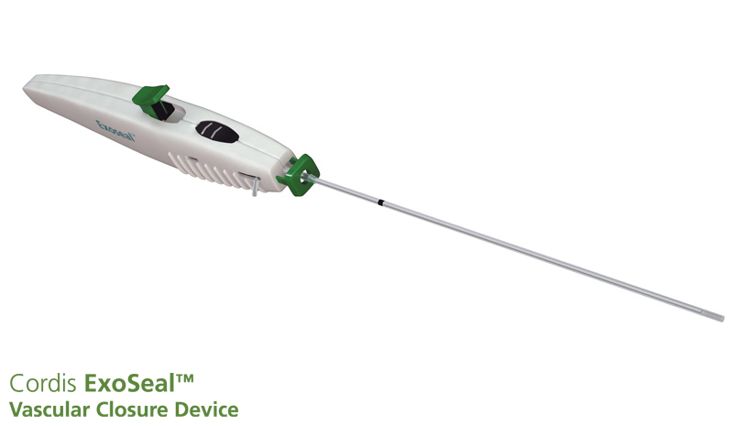

Рис.2

Разработано с учетом основных требований к закрывающим устройствам, а именно: не требует использования собственного интродьюссера, а вводится через «рабочий» интродьюссер, через который выполнялось ЧКВ, что уменьшает количество неприятных ощущений у больного и минимизирует возможную травму; количество необходимых манипуляций сведено до минимума («два шага»), что делает устройство простым в освоении и в использовании;обтурирующая просвет пункционного канала «пробка» не должна провисать в просвет артерии и сделана из полигликоевой кислоты, гидролизующейся без остатка в течение трех месяцев; временный внутрисосудистый атравматичный «якорь-петля», выполнен из нитинола, сопряжен с цветовым датчиком и позволяет адекватно позиционировать обтурирующий элемент в стенке артерии; устройство хорошо передает тактильные ощущения от манипуляции. Перед применением ExoSealнеобходимо провести ангиографическую оценку области доступа с помощью контрастной артериографии, выполненной через просвет рабочего интродьюссера (рис. №3).

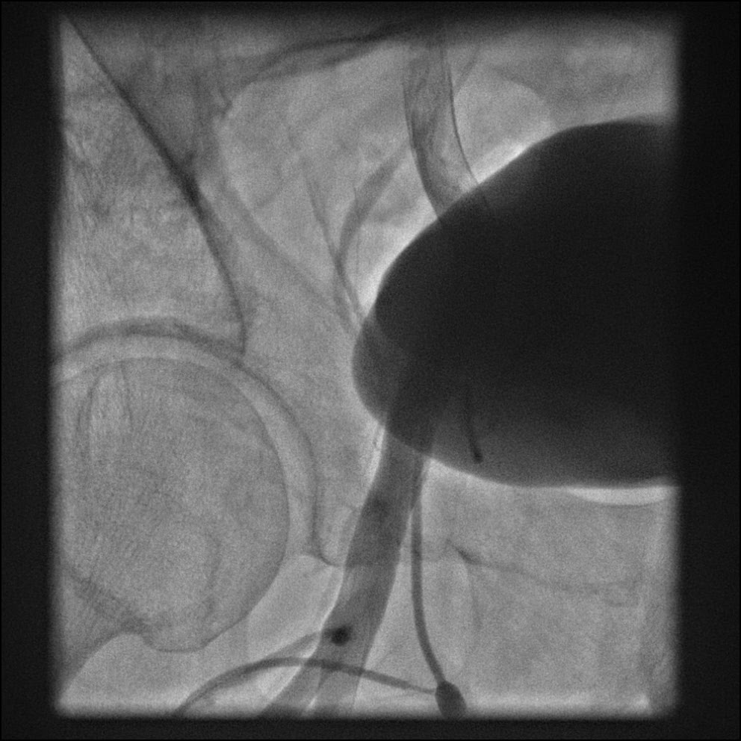

Рис.3

После высвобождения «пробки» в течение 2-3 минут выполняется мануальная компрессия до наступления полного гемостаза, когда происходит одновременное разбухание (на 10% от исходного объема) гигроскопичной «пробки» за счет ее пропитывания и спадение раневого канала (рис №2а). 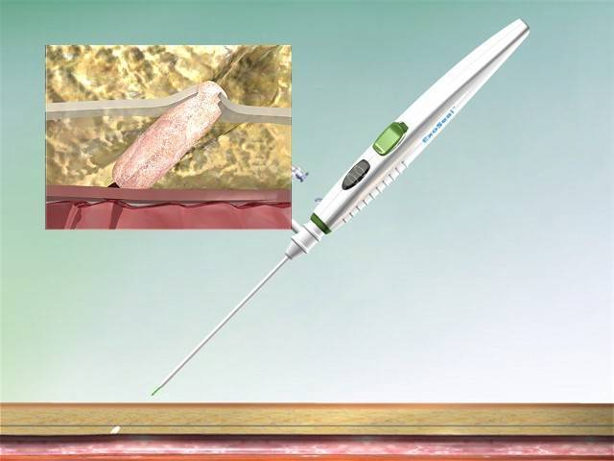

Рис. 2а

В своей практике далее мы накладываем умеренно компрессионную повязку на область пункции и рекомендуем (в случае после ЧКВ) воздержаться от сгибания ноги в тазобедренном суставе в течение 4-х часов после манипуляции. В исследовании ECLIPS 2009 года это устройство продемонстрировало хорошие результаты, не уступающие мануальной компрессии, но обеспечивающие гемостаз за1.01 ± 2.12 мин и уменьшило время постельного режима в 4 раза.

Второе устройство, пережившее три модификации за время своего существования, и наиболее часто использующееся в мировой клинической практике –AngioSealVIP (StJudeMedical).Устройство очень простое в использовании и,по сути,представляет собой интродьюссер (рис №4),

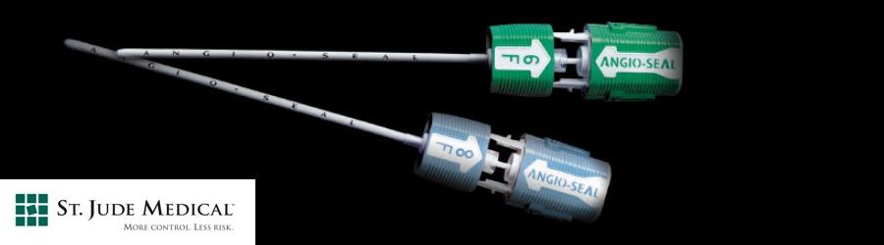

Рис.4

в котором находится в собранном виде обтурирующий «сэндвич» состоящий из внутрисосудистого биорезорбирующегося якоря, соединенного лигатурой с тампоном, который низводится по лигатуре трубкой-толкателем, затягивая «сэндвич» и скручивая тампон (№4а).



Рис.4а

Далее нить отрезается, на отжатой подкожно-жировой клетчатке, оставаясь как можно глубже в раневом канале. Перед установкой AngioSealVIP, также требует ангиографической оценки области доступа с помощью контрастной артериографии.

Третье устройство – уникальное в своем роде и единственный представитель клиппирующихустройств - StarClose (AbbottVascular). Устройство представляет собой довольно сложное инженерное творение футуристической формы (рис №5).

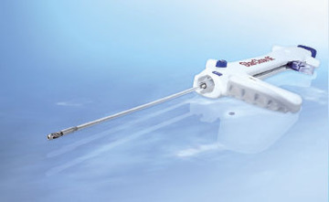 

Рис.5 Рис.5а

В качестве лигирующей клипсы используется «клипса–корона» (Рис №5а), выполненная из хорошо известного в медицине металла с памятью формы – никилида титана или нитинола. Клипса при правильном положении формирует металлический кисет на пункционном отверстии, остается в этой позиции и становится частью артериальной стенки. Для использования StarCloseтребуется замена «рабочего» интродьюссера на собственный разрывной интродьюссерразмером 6 Fr. Особенностью этого устройства и условием его правильного применения является необходимость не только в артериографии области доступа, но и в необходимости расширения раневого канала тупым способом в подкожно-жировой клетчатке для беспрепятственного низведения клипсы до места назначения посредством металлического толкателя-ножа, разрывающего при низведении предустановленный интродьюссер. При низведении клипсы-короны она впивается вокруг пункционного отверстия внутренними лучиками, а после высвобождения разворачивается, следуя своей памяти формы, и формирует кисет на отверстии. Клипса врастает в стенку артерии, оставаясь в ней навсегда. Пациенту выдается паспорт устройства с указанием даты и места его использования и при необходимости в повторной катетеризации пациенту настоятельно рекомендуется информировать об этом врача.

Вернемся к полученным нами результатам, которые сведены в таблицу №4

**Таблица №4**

**Результаты использования закрывающих устройств и мануального гемостаза в изученных группах, (n=306)**

|  |  |  |  |  |
| --- | --- | --- | --- | --- |
|  | **ExoSeal**  **(n=30)** | **AngioSeal**  **(n=112)** | **StarClose**  **(n=64)** | **Мануальный гемостаз (n=100)\*** |
| Неудачная попытка гемостаза/переход к мануальной компрессии | 2 (6,7%) | - | 2 (3,1%) | ---- |
| Болевые ощущения у больного при работе с УГ | +/- | + | +++ | ++ |
| Сложность освоения устройства для оператора | + | +/- | +++ | ---- |
| Пропитывание повязки кровью | + | + | ++ | +/- |
| Длительность иммобилизации конечности | 4-6 часов | 2-4 часа | 4-6 часов | 20-24 часа |
| Гематома мягких тканей бедра >6 см | 1 (3,3%) | 2 (1,8%) | 3 (4,7%) | 4 (4%)* |
| Забрюшинная гематома | - | - | 1 (1,6%) | 1 (1%) |
| Ложная аневризма | - | - | - | 1 (1%) |
| Артерио-венозная фистула | - | - | - | - |
| Инфекция в ране | - | - | - | - |
| Тромбоз артерии | - | - | - | - |

*- напоминаем, что полученные данные в группе, где интродьюссер находился в артерии 4-6 часов; где доля использования ангиокса и интегрилина составила 45%!

2-4 строки – результат субъективного консенсуса двух опытных операторов

Если достоверные различия в безопасности настоящих устройств являются предметом дальнейшего накопления опыта и статистической обработки данных, то вопросы технических особенностей применения разных устройств,их эффективности и комфортности процедуры гемостаза для пациента могут быть наглядно продемонстрированы на основе уже имеющегося у нас опыта.

Позволим себе прокомментировать полученные данные и поделиться с Вами субъективнымивпечатлениями от использования каждого устройства.

ExoSeal – использовался нами у относительно небольшого количества элективных пациентов большей частью мужского пола. Данное устройство не вызывает неприятных болезненных ощущений у больного на этапе его применения. При этом простота его использования на наш взгляд несколько завышена. Дело в том, что применение ExoSeal требует от оператора аккуратности или даже нежности. При выраженном атеросклерозе, когда эластические свойства артериальной стенки сильно нарушены и пункционное отверстие зияет, петля-якорь может беспрепятственно выскользнуть из артерии, что и было причиной двух неудач, когда заканчивать процедуру пришлось длительным мануальным прижатием. Второй аспект практического использования, это возможность якорения петли не за границы пункционного отверстия, а за шипобразные атеромы в просвете артерии или за устья боковых ветвей. Необходимо ориентироваться на наличие обратного кровотока из порта и при необходимости немного проворачивать устройство для освобождения якоря. Бесспорно привлекательной чертой данного устройства является отсутствие внутрисосудистого компонента, а следовательно - низкий риск инфекции и тромбоза и возможность использования ExoSealпри пункции в область бифуркации или в поверхностную бедренную артерию. К использованию данного устройства могут быть допущены уже опытные операторы после интенсивного тренинга под контролем проктора.Полученные нами данные соответствуют основным результатам исследования ECLIPS, 2009 г. [32]

AngioSeal – учитывая наличие внутрисосудистого компонента, особое значение имеют данные артериографии в области доступа. Противопоказано использовать это устройство при значимом стенозирующем поражении этой области, при пункции вблизи отхождения крупной боковой ветви, при малом диаметре пунктированной артерии (менее 5-6 мм). В случае «идеальных» условий для AngioSeal, его использование можно доверить и начинающему оператору под контролем опытного наставника. Простота устройства (только 1 действие) и наличие якоря делает его использование возможным «с закрытыми глазами». Поэтому специалисты всего мира по достоинству оценили его в качестве устройства выбора. Однако, возвращаясь к наличию внутрисосудистого якоря и лигатуры, связывающей вне- и внутрисосудистое пространство, хотим напомнить о риске инфекции [30,31] и тромбоза артерии. Поэтому принципиально важным является взвешенный отбор больных и смена перчаток перед использованием устройства. По этой же причине следует избегать использования AngioSeal у истощенных больных с невыраженной подкожной жировой клетчаткой (ПЖК). Не рекомендуем прибегать к использованию AngioSeal в случае уже имеющейся подкожной гематомы на момент выполнения гемостаза, в таком случае – желательно предпочесть мануальную компрессию. Полученные нами данные вполне соответствуют результатам целого ряда других клинических исследований [23, 33-39].

StarClose – наиболее сложное с точки зрения оператора и весьма болезненное (со стороны больного) устройство. На пути освоения этого устройства мы встретились как со случаями безуспешной попытки применения устройства, так и с рядом осложнений, связанных с неоптимальной имплантацией клипсы. Доверить данное устройство можно только опытному специалисту. Наибольшего внимания требует аспект тщательности выполнения самой пункции и подготовки условия для успешной имплантации клипсы. Случаи пункции в пупартову связку или в интимной с ней близости, пункции в область рубцовой деформации ПЖК после перенесенных ранее пункций, пункция без предварительного расширения раневого канала в ПЖК – не должны рассматриваться в качестве кандидатов для использования устройства StarClose. Золотым правилом для использования устройства StarClose, является правило подумать о его использовании еще до выполнения пункции артерии. При этом, опытные специалисты, освоившие StarClose, могут решать клинические задачи которые нельзя решить ни одним из предыдущих устройств [40-51].

В завершении постараемся еще раз ответить на основной вопрос этого обзора: - что поможет снизить количество осложнений в области доступа? В первую очередь это методически правильное исполнение пункции артерии; использование инструмента малого размера (6 Fr); взвешенный подход к применению и дозированию антикоагулянтов и дезагрегантов: отказ от неоправданного продолжения гепаринотерапии или назначения ингибиторов 2б/3а ингибиторов без достаточной клинической необходимости; стремление к назначению наиболее эффективных и безопасных антикоагулянтов и дезагрегантов (ангиокс+ конгрелор); удаление устройств доступа в максимально возможно короткие сроки после вмешательства; освоение и максимально частое использование трансрадиального доступа; внимательное динамическое наблюдение за пациентом в ранние послеоперационные сроки и настороженность в отношении возможных осложнений. На сегодня большинство УГ позволяет уменьшить в разы время достижения гемостаза и периода иммобилизации больного. Опыт и тщательный отбор пациентов перед применением ряда устройств для гемостаза способны снижать частоту сосудистых осложнений.

ЛИТЕРАТУРА

1. Kennedy JW. Complications associated with cardiac catheterization and angiography. CathetCardiovascDiagn 1982; 8:5.
2. Johnson LW, Lozner EC, Johnson S, et al. Coronary arteriography 1984-1987: a report of the Registry of the Society for Cardiac Angiography and Interventions. I. Results and complications. CathetCardiovascDiagn 1989; 17:5.
3. Muller DW, Shamir KJ, Ellis SG, Topol EJ. Peripheral vascular complications after conventional and complex percutaneous coronary interventional procedures. Am J Cardiol 1992; 69:63.
4. Popma JJ, Satler LF, Pichard AD, et al. Vascular complications after balloon and new device angioplasty. Circulation 1993; 88:1569.
5. Yang EH, Gumina RJ, Lennon RJ, et al. Emergency coronary artery bypass surgery for percutaneous coronary interventions: changes in the incidence, clinical characteristics, and indications from 1979 to 2003. J Am CollCardiol 2005; 46:2004.
6. Sadeghi HM, Grines CL, Chandra HR, et al. Percutaneous coronary interventions in octogenarians. glycoproteinIIb/IIIa receptor inhibitors' safety profile. J Am CollCardiol 2003; 42:428.
7. Singh M, Rihal CS, Lennon RJ, et al. Bedside estimation of risk from percutaneous coronary intervention: the new Mayo Clinic risk scores. Mayo ClinProc 2007; 82:701.
8. Malenka DJ, O'Rourke D, Miller MA, et al. Cause of in-hospital death in 12,232 consecutive patients undergoing percutaneous transluminal coronary angioplasty. The Northern New England Cardiovascular Disease Study Group. Am Heart J 1999; 137:632.
9. Baim, DS, Grossman, W. Complications of cardiac catheterization. In: Cardiac Catheterization, Angiography and Intervention, Baim, DS, Grossman, W (Eds), Williams & Wilkins, Baltimore 1996. p.17.
10. Krueger K, Zaehringer M, Strohe D, et al. Postcatheterizationpseudoaneurysm: results of US-guided percutaneous thrombin injection in 240 patients. Radiology 2005; 236:1104.
11. Katzenschlager R, Ugurluoglu A, Ahmadi A, et al. Incidence of pseudoaneurysm after diagnostic and therapeutic angiography. Radiology 1995; 195:463.
12. Ndrepepa G, Berger PB, Mehilli J, et al. Periprocedural bleeding and 1-year outcome after percutaneous coronary interventions: appropriateness of including bleeding as a component of a quadruple end point. J Am CollCardiol 2008; 51:690.
13. Shaw RE, Anderson HV, Brindis RG, et al. Development of a risk adjustment mortality model using the American College of Cardiology-National Cardiovascular Data Registry (ACC-NCDR) experience: 1998-2000. J Am CollCardiol 2002; 39:1104.
14. Hannan EL, Racz M, Ryan TJ, et al. Coronary angioplasty volume-outcome relationships for hospitals and cardiologists. JAMA 1997; 277:892.
15. Hannan EL, Arani DT, Johnson LW, et al. Percutaneous transluminal coronary angioplasty in New York State. Risk factors and outcomes. JAMA 1992; 268:3092.
16. Moscucci M, Share D, Smith D, et al. Relationship between operator volume and adverse outcome in contemporary percutaneous coronary intervention practice: an analysis of a quality-controlled multicenter percutaneous coronary intervention clinical database. J Am CollCardiol 2005; 46:625.
17. Hannan EL, Wu C, Walford G, et al. Volume-outcome relationships for percutaneous coronary interventions in the stent era. Circulation 2005; 112:1171.
18. Cote AV, Berger PB, Holmes DR Jr, et al. Hemorrhagic and vascular complications after percutaneous coronary intervention with adjunctive abciximab. Mayo ClinProc 2001; 76:890.
19. Stone GW, White HD, Ohman EM, et al. Bivalirudin in patients with acute coronary syndromes undergoing percutaneous coronary intervention: a subgroup analysis from the Acute Catheterization and Urgent Intervention Triage strategy (ACUITY) trial. Lancet 2007; 369:907.
20. Jolly SS, Amlani S, Hamon M, et al. Radial versus femoral access for coronary angiography or intervention and the impact on major bleeding and ischemic events: a systematic review and meta-analysis of randomized trials. Am Heart J 2009; 157:132.
21. Jolly SS, Yusuf S, Cairns J, et al. Radial versus femoral access for coronary angiography and intervention in patients with acute coronary syndromes (RIVAL): a randomised, parallel group, multicentre trial. Lancet 2011; 377:1409.
22. Ward SR, Casale P, Raymond R, et al. Efficacy and safety of a hemostatic puncture closure device with early ambulation after coronary angiography. Angio-Seal Investigators. Am J Cardiol 1998; 81:569.
23. Kapadia SR, Raymond R, Knopf W, et al. The 6Fr Angio-Seal arterial closure device: results from a multimember prospective registry. Am J Cardiol 2001; 87:789.
24. Silber S, Gershony G, Schön B, et al. A novel vascular sealing device for closure of percutaneous arterial access sites. Am J Cardiol 1999; 83:1248.
25. Silber S, Tofte AJ, Kjellevand TO, et al. Final report of the European multi-center registry using the Duett vascular sealing device. Herz 1999; 24:620.
26. Baim DS, Knopf WD, Hinohara T, et al. Suture-mediated closure of the femoral access site after cardiac catheterization: results of the suture to ambulate aNd discharge (STAND I and STAND II) trials. Am J Cardiol 2000; 85:864.
27. Pracyk JB, Wall TC, Longabaugh JP, et al. A randomized trial of vascular hemostasis techniques to reduce femoral vascular complications after coronary intervention. Am J Cardiol 1998; 81:970.
28. Koreny M, Riedmüller E, Nikfardjam M, et al. Arterial puncture closing devices compared with standard manual compression after cardiac catheterization: systematic review and meta-analysis. JAMA 2004; 291:350.
29. Nikolsky E, Mehran R, Halkin A, et al. Vascular complications associated with arteriotomy closure devices in patients undergoing percutaneous coronary procedures: a meta-analysis. J Am CollCardiol 2004; 44:1200.
30. Geary K, Landers JT, Fiore W, Riggs P. Management of infected femoral closure devices. CardiovascSurg 2002; 10:161.
31. Cherr GS, Travis JA, Ligush J Jr, et al. Infection is an unusual but serious complication of a femoral artery catheterization site closure device. Ann VascSurg 2001; 15:567.
32. S.Chin Wong et al. A randomized Comparison of a Novel Bioabsorbable vascular close device versus manual compression in the achievement of hemostasis after percutaneous femoral procedures: The ECLIPS trial J.Am.Coll.Cardiol. Intv. 2009; 2; 785-793
33. Henry M, Amor M, Allaoui M, Tricoche O. A new access site management tool: The Angio-Seal hemostatic puncture closure device. J EndovascSurg 1995;2:289–296.
34. Gonze MD, Sternbergh WC, III, Salartash K, Money SR. Complications associated with percutaneous closure devices. Am J Surg 1999;178:209–211.
35. Warren BS, Warren SG, Miller SD. Predictors of complications and learning curve using the Angio-Seal closure device following interventional and diagnostic catheterization. Catheter CardiovascInterv 1999;48:162–166.
36. Carey D, Martin JR, Moore CA, et al. Complications of femoral artery closure devices. Catheter CardiovascInterv 2001;52:3–7.
37. Kirchhof C, Schickel S, Schmidt-Lucke C, Schmidt-Lucke JA. Local vascular complications after use of the hemostatic puncture closure device Angio-Seal. Vasa 2002;31:101–106.
38. Rilling WS, Dicker M. Arterial puncture closure using a collagen plug, I. (Angio-Seal). Tech VascIntervRadiol 2003;6:76–81.
39. Abando A, Hood D, Weaver F, Katz S. The use of the Angioseal device for femoral artery closure. J VascSurg 2004;40:287–290.
40. Tapping CR, Dixon S, Little MW, Bratby MJ, Anthony S, Uberoi R. [StarClose arterial closure after conversion from retrograde to antegrade access.](http://www.ncbi.nlm.nih.gov/pubmed/22483944)ClinRadiol. 2012 Apr 7.
41. Gaba RC, Parvinian A, Trinos EM, Padayao SV, Francisco RM, Yap FY, Knuttinen MG, Owens CA, Bui JT. [Safety and efficacy of StarClose SE Vascular Closure System in high-risk liver interventional oncology patients.](http://www.ncbi.nlm.nih.gov/pubmed/22467152) J Vasc Access. 2012 Mar 22:0.
42. Resnic FS, Wang TY, Arora N, Vidi V, Dai D, Ou FS, Matheny ME. [Quantifying the learning curve in the use of a novel vascular closure device: an analysis of the NCDR (National Cardiovascular Data Registry) CathPCI registry.](http://www.ncbi.nlm.nih.gov/pubmed/22230153) JACC CardiovascInterv. 2012 Jan;5(1):82-9.
43. Burke MN, Hermiller J, JaffMR.[StarClose(®) vascular closure system (VCS) is safe and effective in patients who ambulate early following successful femoral artery access closure-results from the RISE clinical trial.](http://www.ncbi.nlm.nih.gov/pubmed/22162141) Catheter CardiovascInterv. 2012 Jul 1;80(1):45-52.
44. Durack JC, Thor Johnson D, Fidelman N, Kerlan RK, Laberge JM. [Entrapment of the StarClose Vascular Closure System After Attempted Common Femoral Artery Deployment.](http://www.ncbi.nlm.nih.gov/pubmed/21947552)CardiovascInterventRadiol. 2012 Aug;35(4):942-4. Epub 2011 Sep 23.
45. Chodór P, Kurek T, Kowalczuk A, Świerad M, Wąs T, Honisz G, Świątkowski A, Streb W, KalarusZ.[Radialvs femoral approach with StarClose clip placement for primary percutaneous coronary intervention in patients with ST-elevation myocardial infarction. RADIAMI II: a prospective, randomised, single centre trial.](http://www.ncbi.nlm.nih.gov/pubmed/21850615)Kardiol Pol. 2011;69(8):763-71.
46. Spiliopoulos S, Katsanos K, Karnabatidis D, Diamantopoulos A, Nikolaos C, Siablis D. [Safety and efficacy of the StarClose vascular closure device in more than 1000 consecutive peripheral angioplasty procedures.](http://www.ncbi.nlm.nih.gov/pubmed/21679086) J EndovascTher. 2011 Jun;18(3):435-43.
47. Rodriguez A, Katz SG.[The use of the StarClose device for obtaining femoral artery hemostasis.](http://www.ncbi.nlm.nih.gov/pubmed/21646232)Vasc Endovascular Surg. 2011 Oct;45(7):627-30.
48. Bangalore S, Vidi VD, Liu CB, Shah PB, Resnic FS. [Efficacy and safety of the nitinol clip-based vascular closure device (Starclose) for closure of common femoral arterial cannulation at or near the bifurcation: a propensity score-adjusted analysis.](http://www.ncbi.nlm.nih.gov/pubmed/21562348) J Invasive Cardiol. 2011 May;23(5):194-9.
49. Iqtidar AF, Li D, Mather J, McKay RG. [Propensity matched analysis of bleeding and vascular complications associated with vascular closure devices vs standard manual compression following percutaneous coronary intervention.](http://www.ncbi.nlm.nih.gov/pubmed/21329285) Conn Med. 2011 Jan;75(1):5-10.
50. Schwartz BG, Burstein S, Economides C, Kloner RA, Shavelle DM, Mayeda GS. [Review of vascular closure devices.](http://www.ncbi.nlm.nih.gov/pubmed/21127366) J Invasive Cardiol. 2010 Dec;22(12):599-607.
51. Chiu AH, Coles SR, Tibballs J, NadkarniS.[TheStarClose vascular closure device in antegrade and retrograde punctures: a single-center experience.](http://www.ncbi.nlm.nih.gov/pubmed/20199266)J EndovascTher. 2010 Feb;17(1):46-50.